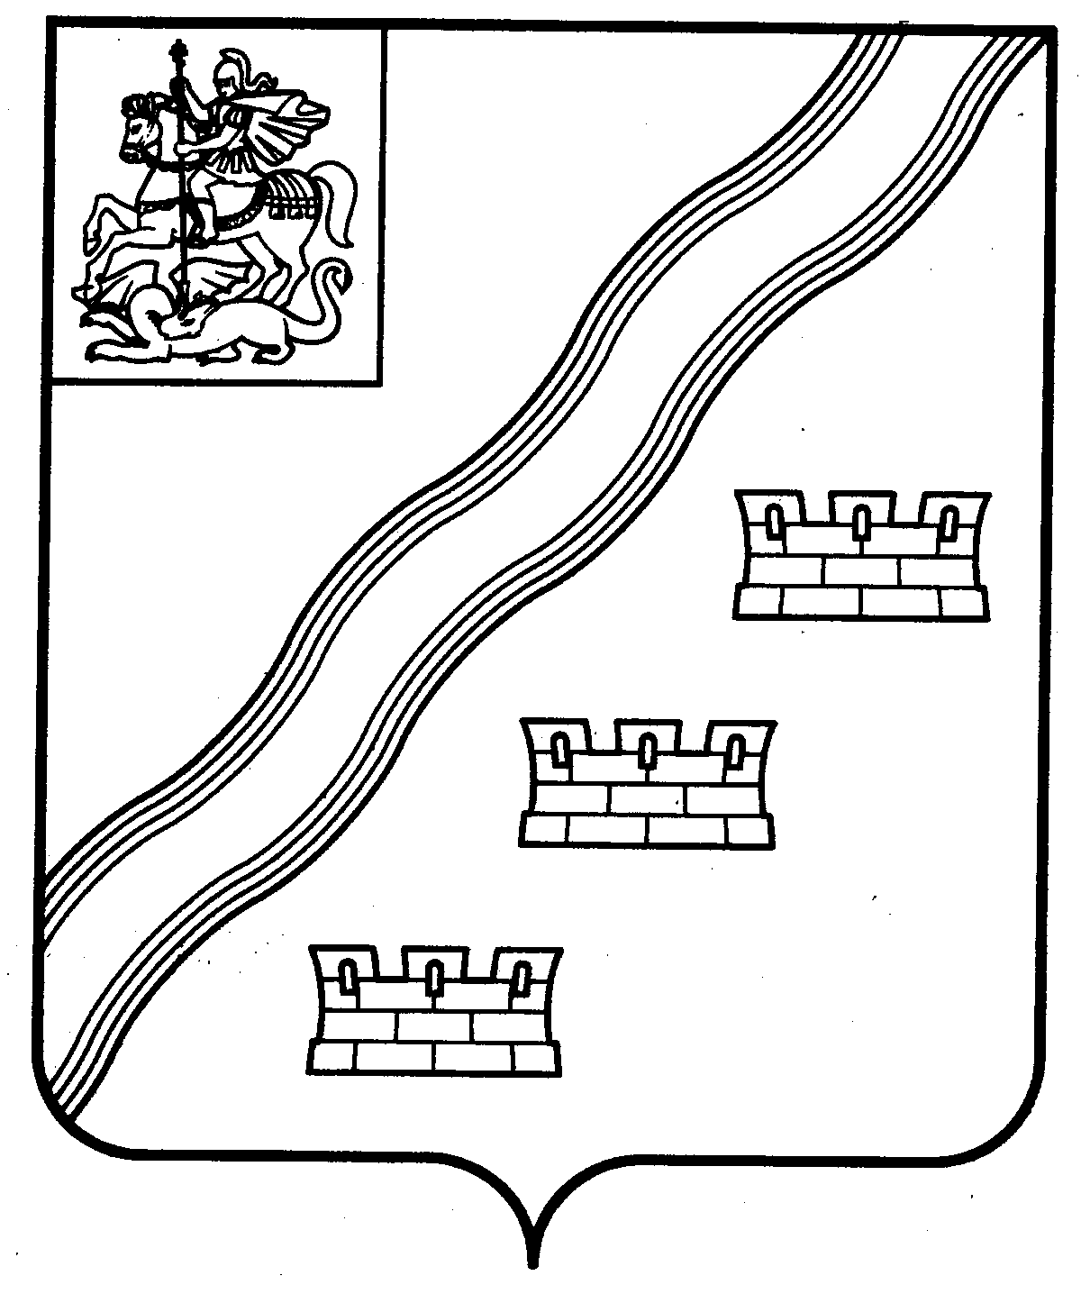

СОВЕТ ДЕПУТАТОВ
НАРО-ФОМИНСКОГО ГОРОДСКОГО ОКРУГА
МОСКОВСКОЙ ОБЛАСТИ

РЕШЕНИЕ
от _________ № __________
г. Наро-Фоминск
ПРОЕКТ

О внесении изменений в решение Совета депутатов Наро-Фоминского городского округа от 30.10.2018 № 7/25 «О Молодежном парламенте при Совете депутатов
Наро-Фоминского городского округа Московской области»

В соответствии с Федеральным законом от 06.10.2003 № 131-ФЗ «Об общих принципах организации местного самоуправления в Российской Федерации», Законом Московской области от 01.12.2003 № 155/2003-ОЗ «О государственной молодежной политике в Московской области», Законом Московской области от 16.04.2010 № 40/2010–ОЗ «О Московском областном молодежном парламенте», руководствуясь Уставом Наро-Фоминского городского округа Московской области, Совет депутатов Наро-Фоминского городского округа Московской области решил:

- Внести в решение Совета депутатов Наро-Фоминского городского округа от 30.10.2018 №7/25 «О Молодежном парламенте при Совете депутатов Наро-Фоминского городского округа Московской области» следующие изменения:
  - в Приложении №1:
1.1.2. в пункте 1.4 слова «Правом участия в конкурсном отборе в члены Молодежного парламента обладают» заменить словами «Членами Молодежного парламента могут быть»;
1.1.3. пункт 3.5 дополнить подпунктом 7 следующего содержания:
«7) достижение предельного возраста нахождения в Молодежном парламенте.»;
1.1.4. в абзаце втором подпункта 3 пункта 7.6 слова «учреждением-куратором» заменить словом «куратором»;
1.1.5. подпункт 9 пункта 7.7 изложить в новой редакции:
«9) обеспечивает доведение информации о деятельности Молодежного парламента до органов местного самоуправления Наро-Фоминского городского округа и членов Молодежного парламента Московской области;»;
1.1.6. в подпункте 12 пункта 7.7 слова «учреждением-куратором» заменить словом «куратором»;
1.1.7. в подпункте 13 пункта 7.7 слова «учреждению-куратору» заменить словом «куратору»;
1.1.8. в абзаце шестом подпункта 2 пункта 9.2 слово «, вопросы» исключить;
1.1.9. в пункте 10.1 после слова «Представителя» дополнить словом «(Представителей)», после слова «его» дополнить словом «(их)»;
1.1.10. в пункте 11.1 после слова «Представителя» дополнить словом «(Представителей)», после слова «его» дополнить словом «(их)»;
1.1.11. пункт 13.1 дополнить абзацами вторым и третьим следующего содержания:
«Лица, включенные в резервный список из числа кандидатов, не вошедших в состав Молодежного парламента, привлекаются в качестве Консультантов Молодежного парламента в первоочередном порядке.
Назначение Консультанта оформляется решением Молодежного парламента.»;
1.1.12. в абзаце втором пункта 14.1 слова «Представитель Совета депутатов в Молодежном парламенте» заменить словами «один из депутатов Совета депутатов.»;
1.1.13. в абзаце втором пункта 14.3 предложение «Секретарем Молодежного парламента ведется статистическая таблица посещения членами Молодежного парламента заседаний Молодежного парламента.» исключить;
1.1.14. пункт 14.7 изложить в новой редакции:
«14.7. Порядок работы Молодежного парламента определяется Регламентом Молодежного парламента.»;
1.1.15. пункт 14.8 исключить;
1.1.16. раздел 15 изложить в новой редакции:
«15. Порядок организации деятельности Молодежного парламента
В целях обеспечения порядка организации деятельности Молодежного парламента, основных правил его работы, порядка принятия Молодежным парламентом решений, находящихся в его компетенции, Молодежный парламент принимает Регламент работы Молодежного парламента.»;
1.1.17. пункт 18.1 изложить в новой редакции:
«18.1. Курирование деятельности Молодежного парламента осуществляется Комитетом по культуре, спорту и работе с молодежью Администрации Наро-Фоминского городского округа (далее – Куратор).»;
1.1.18. в пункте 18.2 слова «учреждения-куратора» заменить словом «Куратора»;
1.1.19. в пункте 18.3 слова «учреждение-куратор» заменить словом «Куратор»;
1.1.20. в пункте 18.4 слова «учреждения-куратора» заменить словом «Куратора»;
1.1.21. в абзаце первом пункта 20.1 слова «может быть прекращена» заменить словом «прекращается».
  - в Приложении №2:
    - в пункте 1.2 слово «/пребывания» исключить;
    - в абзаце первом пункта 3.2 слова «размещается на» исключить;
    - в пункте 5.2 после слов «в течение 10» дополнить словом «рабочих»;
    - в пункте 5.2 слова «решения об объявлении» заменить словами «информационного сообщения о порядке и сроках проведения»;
    - в абзаце первом пункта 6.1 после слов «не позднее 5» дополнить словом «рабочих»;
    - в абзаце первом пункта 6.1 после слов «периодическом печатном издании» дополнить словами «информационное сообщение»;
    - абзац второй пункта 6.1 изложить в новой редакции:
«В информационном сообщении Конкурсной комиссии о проведении конкурса указываются:»;
    - пункт 6.5 изложить в новой редакции:
«6.5. Каждый кандидат в члены Молодежного парламента оценивается по критериям, установленным Конкурсной комиссией на первом заседании.»;
    - в пункте 7.5 слова «размещении на» исключить;
1.2.10. пункт 7.6 изложить в новой редакции:
«7.6. По окончании Конкурса Конкурсная комиссия передает все документы, находящиеся в деле Конкурсной комиссии Куратору.»;
1.2.11. раздел 8 дополнить пунктом 8.2 следующего содержания:
«8.2. При прекращении членства в Молодежном парламенте одного или нескольких его членов, Председатель Молодежного парламента направляет в Конкурсную комиссию обращение о включении в состав Молодежного парламента Консультанта Молодежного парламента из числа кандидатов в члены Молодежного парламента, включенных в резервный список в соответствии с п.7.2 настоящего положения.».
2. Признать утратившим силу решение Совета депутатов Наро-Фоминского городского округа от 11.12.2018 № 12/28 «О кураторе Молодежного парламента при Совете депутатов Наро-Фоминского городского округа».
3. Опубликовать настоящее решение в периодическом печатном издании газете «Основа» и сетевом издании «Официальный сайт органов местного самоуправления Наро-Фоминского городского округа» в информационно-телекоммуникационной сети Интернет.

Глава
Наро-Фоминского  городского округа | Р.Л. Шамнэ

Председатель
Совета депутатов
Наро-Фоминского городского округа | А.С. Шкурков

Согласовано:
Заместитель Главы Администрации
Наро-Фоминского городского округа М.Р. Янковский

Заместитель Главы Администрации
Наро-Фоминского городского округа Н.Н. Трофимова

Председатель Комитета по культуре, спорту
и работе с молодежью Администрации
Наро-Фоминского городского округа А.В. Михайлов

Договорно-правовой отдел Администрации
Наро-Фоминского городского округа

Проект подготовлен отделом по обеспечению деятельности
Совета депутатов Наро-Фоминского городского округа
Вердеревская В.Б. тел.: 3-48-99

